

Vol.6

知立市西部地域包括支援センター

令和4年3月発行

**知立市地域包括支援センター**

**かわら版**





**今回は**

**転ばない環境づくり**

**家の中を整えよう**



**高齢者の転倒は約50%が家の中で起こっています**

**★「私は大丈夫」と思い込まない**

**★できる対策はきちんとしましょう**

**★年齢に応じた環境作りをしましょう**

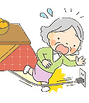



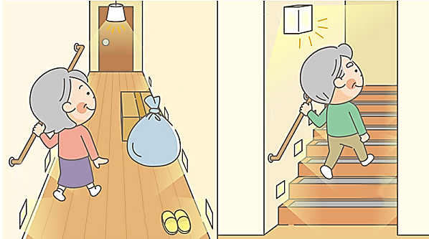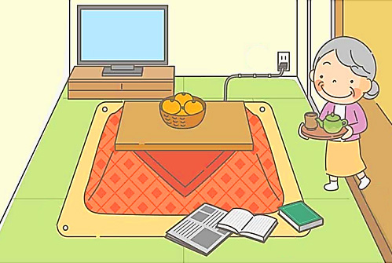

**コードの配線に注意。歩く動線を避ける**

**廊下に物を置かない**

**片づける**

**引っかかりやすいカーペットやこたつは使用しない**

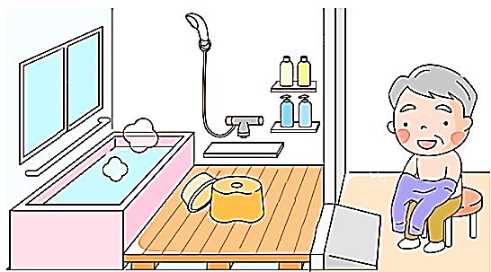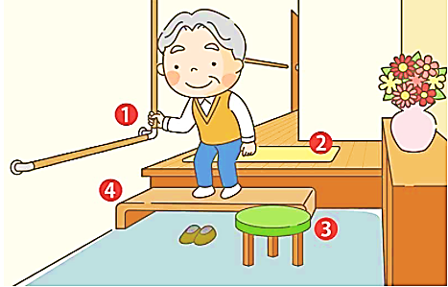

段ボール箱

**足元がよく見えるように明るくする**

参考：政府広報オンライン

**手すりを付ける**

**かかとが無いスリッパは危険**

ゴミ箱

**座って着替える**

**手すりを付ける**

**段差に注意**

**玄関マットには滑り止めを敷く。又は玄関マットは使わない。**

**床に物を置かない**

**靴の着脱時のために椅子を置く**

**上がり框が高い場合は踏み台を置く**

**手すりを付ける**

**手すりを付ける**

**浴室椅子はなるべく座面が大きく高さもあるものにする**

**段差が大きい場合はすのこやスロープで段差を小さくする**

**階段は滑り止めをつける**

**行動は効率のいい動線で安全に！**

例えば「洗濯」



**ぬ・か・づ・け**

**ポイントは**



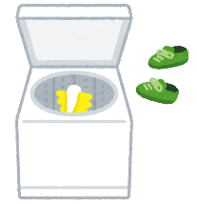

**濡れているところは滑って転びやすい**





**床が濡れていたら放置せず拭きましょう**

**２階のベランダに干す**

洗濯機

**濡れた重い洗濯物を持って階段を上がる**

**１階に設置**



**階段、段差はつまずいて転びやすい**



キケン

**・手すりをつかめない**

**・足元が見えない**

**・重い荷物を持って不安定**

**階段には滑り止めを設置する**

**部分敷のじゅうたんはやめる**

**ベランダの出入りは段差があることが多く、階段同様、足元が見え難いため危険です**

**ベランダの段差をすのこなどで軽減しましょう**

**洗濯機がある同じ階に干しましょう**

**洗濯物を持って階段を上り下りしない**

**片づけていないところはつまずいて転びやすい**

**社会参加**



**整理整頓を心がけ、すっきり暮らしましょう**

**転倒の原因は環境の他に、筋力低下、視力低下、注意力の低下や薬の副作用などもあります**

**予防可能なことは予防しリスクを減らしましょう**

1. **筋力、体力維持に努める　　②暗く見えにくいところは明かりを点ける**
2. **服薬している薬の副作用を知る　　　　　など**



**家族介護教室　開催のお知らせ**

**０５６６－８１－８８８０（知立市西部地域包括支援センター）**

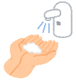

**感染対策をして実施します**

**当日、体調不良の場合参加できないことがあります**



**認知症について知ろう！**

**―認知症かな？と思ったら　　―認知症の薬**

**3月17日木曜　１４：００～**

**場所：知立老人保健施設１F**





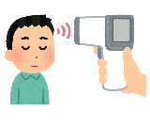

**知立市西部地域包括支援センター**

**📞**[**０５６６－８１－８８**](TEL:０５６６－８１－８８)**８０**

**(FAX:０５６６－８３－７７７６)**

**場所：知立市新林町北林４４**

**（知立老人保健施設内）**

**★要予約**

**講師：薬剤師　佐野文章先生**

**東刈谷訪問看護ステーションゆらり**

**＊知立西小学校＊猿渡小学校＊知立南小学校**

**担当地エリア**

**小学校区**

**担当地エリア**

**小学校区**

**＊知立小学校＊来迎寺小学校**

**＊八ツ田小学校＊知立東小学校**

**知立市東部地域包括支援センター**

[**📞０５６６－８２－８８５５**](TEL:０５６６－８２－８８５５)

**(FAX: 0566-83-4070)**

**場所：知立市八ツ田町泉４３**

**（知立市福祉の里八ツ田内）**